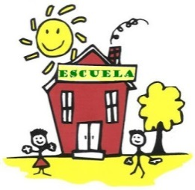
Intro Spanish 11 – Sra. Schulz Me llamo______________________
Vocabulario La fecha es __________________________
Vocabulario: capítulo 2A ~ la escuela
School day:  el horario _______________  el almuerzo _____________________  en la … hora ___________________  la tarea ____________________  Las clases:  la asignatura ______________________  el arte __________________________  el español ________________________  las ciencias naturales _________________  las ciencias sociales __________________  la educación física ___________________  el inglés __________________________ las matemáticas _____________________  la tecnología _______________________  la cocina __________________________  la costura _________________________  la mecánica ________________________  el tiempo libre ______________________  el derecho _________________________ | estudiar ________________  hablar___________________  enseñar _________________  el colegio _________________  el alemán _________________________  el anuario _________________________  la banda __________________________  la biología ________________________  el cálculo ________________________  el drama __________________________  la fotografía _______________________  el francés ________________________  la geografía _______________________  la química _________________________  la física ____________________________  la historia ___________________________  la educación carrera ____________________  el estudio de la familia __________________  la robótica ___________________________
Order:  primero*(-a) ______________________  segundo(-a) _______________________  tercero*(-a) ______________________  cuarto(-a) ______________________  quinto(-a) _______________________ | sexto(-a) _______________________  séptimo(-a) _______________________  octavo(-a) _______________________  noveno(-a) _______________________  décimo(-a) ______________________
* __________________________________________________________________
Describing your clases / teacher:
aburrido(-a) ____________________  difícil _____________________  divertido(-a) _____________________  fácil_____________________ | favorito(-a) _________________  interesante ____________________  practico(-a) _______________________  más … que ____________________
estricto(-a) _______________
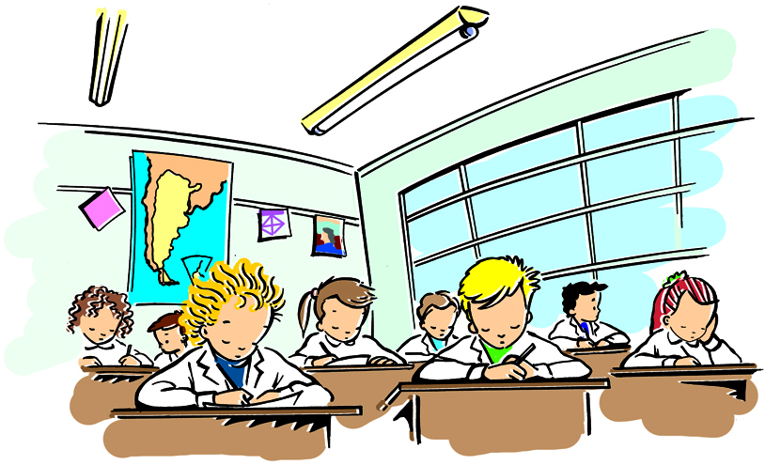
Some other useful stuff:
a ver… __________________  mucho _____________________  para ___________________________  ¿Cuánto cuesta(n)?____________________ | ¿Quién?_________________________  (yo) tengo________________________  (tú) tienes____________________

Intro Spanish 11 – Sra. Schulz Me llamo______________________
Vocabulario La fecha es __________________________
Vocabulario: capítulo 2A ~ la escuela
School day:  el horario schedule  el almuerzo lunch  en la … hora in the…hour(class period)  la tarea _homework__  Las clases:  la asignatura _subject  el arte _art  el español Spanish  las ciencias naturales Science  las ciencias sociales social studies  la educación física PE  el inglés _English  las matemáticas _Math__  la tecnología infotech  la cocina ____cooking _____  la costura _____ sewing _________  la mecánica ____ mechanics  el tiempo libre ___spare time  el derecho ___law __ | estudiar to study  hablarto talk/speak  enseñar to teach  c high school  el alemán _german  el anuario yearbook  la banda _band  la biología _biology  el cálculo calculus  el drama _drama  la fotografía __photography  el francés French  la geografía _geography  la química _chemistry  la física – Physics  la historia ________ history_________  la educación carrera Career Ed  el estudio de la familia _Family studies  la robótica ___Robotics
Order:  primero*(-a) ____1st_____  segundo(-a) ____2nd_____  tercero*(-a) _______3rd__  cuarto(-a) ______4th___  quinto(-a) _______5th___ | sexto(-a) _______6th________  séptimo(-a) _______7th______  octavo(-a) ___8th______  noveno(-a) _______9th______  décimo(-a) ________10th_____
* changes to primer and tercer before a masc. sing noun
Describing your classes:
aburrido(-a) boring  difícil difficult  divertido(-a) entertaining  fácileasy  estricto(-a) _strict | favorito(-a) favourite_  interesante interesting  practico(-a) practical_  más … que more…than
Some other useful stuff:
a ver… _let’s see__  mucho _a lot__  para for  ¿Cuánto cuesta(n)?How much does it cost? | ¿Quién?who  (yo) tengo_I have  (tú) tienesyou have  tiene – she/he/you formal has

Intro Spanish 11 – Sra. Schulz Me llamo______________________
Vocabulario La fecha es __________________________
Vocabulario: capítulo 2A ~ la escuela
School day:  el horario schedule  el almuerzo lunch  en la … hora in the…hour(class period)  la tarea homework  Las clases:  la asignatura subject  el arte art  el español Spanish  las ciencias naturales Science  las ciencias sociales social studies  la educación física PE  el inglés English  las matemáticas Math  la tecnología Infotech  la cocina Cooking  la costura sewing  la mecánica mechanics  el tiempo libre spare time  el derecho Law | estudiar to study  hablar to talk/speak  enseñar to teach  el colegio high school  el alemán german  el anuario yearbook  la banda band  la biología biology  el cálculo calculus  el drama drama  la fotografía photography  el francés French  la geografía geography  la química chemistry  la física Physics  la historia History  la educación carrera Career Ed  el estudio de la familia Family studies  la robótica Robotics
Order:  primero*(-a) ____1st_____  segundo(-a) ____2nd_____  tercero*(-a) _______3rd__  cuarto(-a) ______4th___  quinto(-a) _______5th___ | sexto(-a) _______6th________  séptimo(-a) _______7th______  octavo(-a) ___8th______  noveno(-a) _______9th______  décimo(-a) ________10th_____
* changes to primer and tercer before a masc. sing noun
Describing your classes:
aburrido(-a) boring  difícil difficult  divertido(-a) entertaining  fácil easy  estricto(-a) _strict | favorito(-a) favourite_  interesante interesting  practico(-a) practical_  más … que more…than
Some other useful stuff:
a ver… _let’s see__  mucho _a lot__  para for  ¿Cuánto cuesta(n)?How much does it cost? | ¿Quién? who  (yo) tengo I have  (tú) tienes you have  tiene – she/he/you formal has

